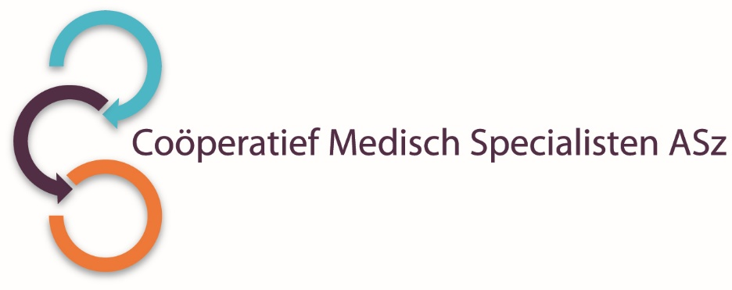

Wegens vertrek van één van de collega's zoekt de vakgroep **Medische Psychologie** tijdelijk een

**KLINISCH PSYCHOLOOG**  
voor 36 uur per week (tot januari 2021)

**Wat gaat u doen?**  
De werkzaamheden zijn vooral gericht op kortdurende contacten voor consult, psychologisch onderzoek, advies en behandeling en bestaan uit:

* Psychodiagnostiek, (neuro-)psychologisch onderzoek en indicatiestelling;
* Kortdurende psychotherapie;
* Het verrichten van klinische consulten.

Daarnaast:

* Deelname aan interdisciplinaire werkverbanden, vakgroepoverleg en intervisie;
* Deelname aan het Afdelingsoverleg van het Psychomedisch Centrum;
* Een aandeel in de GZ-  en KP-opleidingen: het geven van werkbegeleiding en supervisie;
* Het geven van voorlichtingen, klinische lessen en trainingen.

**Wat zijn uw kwaliteiten?**

* U bent een BIG geregistreerd klinisch psycholoog met affiniteit met de somatische gezondheidszorg en met patiënten met pijnproblematiek.
* U kunt goed zelfstandig werken, binnen een afdeling waar gezamenlijk aan beleidsmatige ontwikkelingen wordt gewerkt.
* In multidisciplinaire samenwerking draagt u bij vanuit uw vakgerichte visie.
* Scholing in EMDR en lidmaatschap van de VGCT zijn een pre.
* U heeft ruime ervaring met psychodiagnostiek.
* Binnen complexe somatische problematiek en multidisciplinaire zorgprocessen bent u in staat een effectieve bijdrage vanuit de eigen professie te leveren.
* Met deze vacature is voor 1 dag een opening gekomen in het Pijnbehandelcentrum: affiniteit en ervaring met pijnproblematiek is dus gewenst.
* U beschikt over goede mondelinge en schriftelijke communicatieve vaardigheden. Collegialiteit en flexibiliteit zijn vanzelfsprekend voor u.
* Op besluitvaardige, energieke en collegiale wijze weet u bij te dragen aan de verdere ontwikkeling en uitbouw van de zorg van onze vakgroep. In de veranderende ziekenhuisorganisatie is er een klimaat waar nieuwe initiatieven gewaardeerd worden: de vakgroep verwelkomt graag een collega die hierin een aanvulling biedt.

**Wat bieden wij?**

* U komt in een dynamische omgeving in de signatuur van een STZ (Stichting Topklinische Ziekenhuizen) cultuur: lerend en op feedback gericht.
* Wij bieden een aanstelling voor een jaar.
* De functie is ingedeeld in FWG 70 (max € 6.345,-- bruto per maand o.b.v. 36 uur per week).
* De arbeidsvoorwaarden zijn conform de Cao-ziekenhuizen.
* Er zijn goede voorwaarden voor bij- en nascholing en er is een aantrekkelijk pakket van aanvullende faciliteiten.
* De psychologen maken deel uit van het Coöperatief Medisch Specialisten ASz.
* Daarnaast wordt, vanwege de beperkte duur van de aanstelling, alle kans geboden om ruime ervaring op te doen in een aantal expertisegebieden binnen de somatiek, o.a. slaap-problematiek, bariatrische problematiek en diverse chronische lichamelijke aandoeningen. Een verdiepingstraject op deze gebieden behoort tot de mogelijkheden.

**Hoe ziet de vakgroep eruit?**  
De vakgroep bestaat momenteel uit 2 klinisch psychologen, een klinisch neuropsycholoog en een GZ-psycholoog, ondersteund door psychodiagnostisch werkenden. Voor de opleidingen tot GZ-psycholoog en klinisch psycholoog zijn PIOG’s en een GIOS werkzaam. Er wordt structureel zorg geleverd op de locaties Dordwijk en Zwijndrecht.

De Medische Psychologie wordt in de volle breedte ten dienste van de ziekenhuispatiënten uitgeoefend. Er wordt deelgenomen aan vrijwel alle speerpunten en Value Based Health Care projecten in het ziekenhuis.

De vakgroep maakt deel uit van het Psychomedisch Centrum. Dit is een overkoepelende afdeling voor Psychiatrie, Medische Psychologie, Geestelijke Verzorging en Maatschappelijk werk. De afdeling heeft één triagepoort, waar alle verwijzingen uit het ziekenhuis voor deze disciplines binnen komen.

**Wilt u meer informatie?**  
Voor meer informatie kunt u contact opnemen met mevrouw. E. Driessen, klinisch psycholoog en medisch manager, bereikbaar via tel. 078-6542984.

Collega’s die de overstap van de GGZ naar het algemeen ziekenhuis overwegen, worden van harte uitgenodigd te solliciteren. 

Informatie over het Albert Schweitzer ziekenhuis en onze overige vacatures vindt u op: [www.asz.nl](http://www.asz.nl).

Als u bij het Albert Schweitzer ziekenhuis komt werken, vragen wij u een Verklaring Omtrent het Gedrag (VOG) te overleggen. Een VOG is een verklaring waaruit blijkt dat uw gedrag in uw (tucht- en/of strafrechtelijk) verleden geen bezwaar vormt voor het vervullen van een functie binnen Het Albert Schweitzer ziekenhuis.

**Hoe kunt u solliciteren?**  
Bent u geïnteresseerd in deze functie, dan kunt u uw sollicitatie tot en met **27 mei 2019** richten aan de heer M. Bijl, voorzitter van het Coöperatief Medisch Specialisten ASz en indienen door het sollicitatieformulier in te vullen.

***Acquisitie naar aanleiding van deze advertentie wordt niet op prijs gesteld.***